erčpp
VIENNA INSURANCE GROUP
Pojistná smlouva číslo: 0022785833

Česká podnikatelská pojišťovna, a.s., Vienna Insurance Group Sídlo: Praha 8, Pobřežní 665/23, psč 186 OO
Zastoupena: Mgr. Jakubem Pôbišem, manažerem odboru pojištění odpovědnosti a speciálních rizik, na základě plné moci a
Česká podnikatelská pojišťovna, a.s., Vienna Insurance Group  Pobřežní 665/23, 186 OO Praha 8, fax: 547 213 468, e-mail: info@cpp.cz zapsaná v obchodním rejstříku vedeném Městským soudem v Praze — oddíl B, vložka 3433 IC: 63998530, DIČ: CZ63998530, DIC pro DPH: CZ699000955 | ďčpp  VIENNA INSURANCE GROUP

Janem Skalou, disponentem odboru pojištění odpovědnosti a speciálních rizik, na základě plné moci lč: 63998530 Zápis v obchodním rejstříku: Městský soud v Praze, oddíl B, vložka 3433 Bankovní spojení: Česká spořitelna, a.s., č. ú. 700135002/0800 Tel: 956 451 335
dále jen pojistitel
a
EG Engineering, a.s.
Sídlo: Podvinný mlýn 2178/6, Libeň, 190 OO Praha 9 Zastoupena: Ing. Romanem Kloboučkem, jednatelem
IČ: 04913612

Zápis v obchodním rejstříku: Městský soud v Praze, oddíl B, vložka 21449
dále jen pojistník
uzavírají
podle zákona č. 89/2012 Sb., občanský zákoník, v platném znění tuto pojistnou smlouvu, která spolu s pojistnými podmínkami pojistitele a přílohami tvoří nedílný celek.
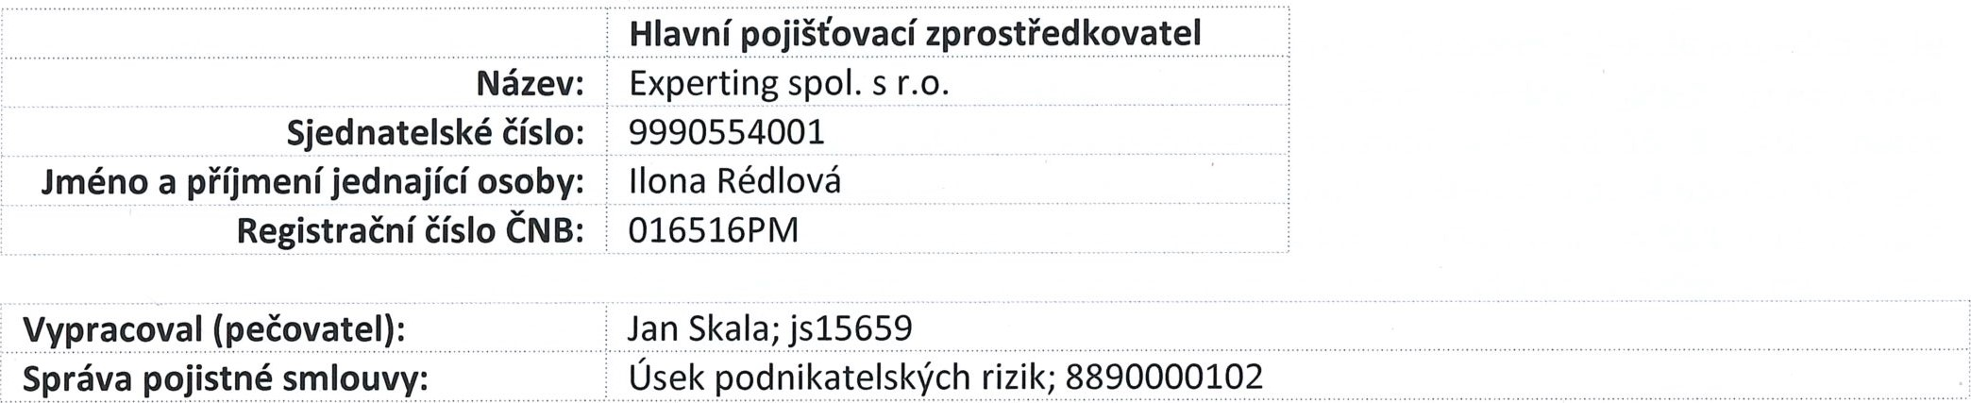
Česká podnikatelská pojišťovna ,a.s. Vienna
PS
Článek l.

Úvodní ustanovení
1. Členský stát sídla pojistitele: Česká republika
- Pojistník sjednává tuto pojistnou smlouvu s pojistitelem ve svůj prospěch, tzn. je zároveň pojištěným.
- Předmět podnikání nebo činnosti pojištěného ke dni uzavření této pojistné smlouvy je uveden v přiložené kopii výpisu z obchodního rejstříku a osvědčení o autorizaci s vyznačením druhu autorizace vydaném Českou komorou architektů/Českou komorou autorizovaných inženýrů a techniků činných ve výstavbě.
- Pojištění se řídí Všeobecnými pojistnými podmínkami (dále jen VPP), Doplňkovými pojistnými podmínkami (dále jen DPP), Zvláštními pojistnými podmínkami (dále jen ZPP) uvedenými v čl. II pojistné smlouvy a dále ujednáními sjednanými v pojistné smlouvě. VPP, DPP a ZPP tvoří přílohu č. 2 pojistné smlouvy.
- Oprávněná osoba: osoba, které v důsledku pojistné události vznikne právo na pojistné plnění podle příslušných VPP, DPP či ZPP.
- Územní platnost pojištění: v rozsahu článku 4 ZPP, není-li dále v pojistné smlouvě ujednáno jinak.
- Limity plnění byly stanoveny pojistníkem.
- Sjednané pojištění je pojištěním škodovým.
Článek II..
Pojistná nebezpečí předmět pojištění, pojistné částky, limity plnění a spoluúčasti
1. POJIŠTĚNÍ ODPOVĚDNOSTI
Z pojištění odpovědnosti má pojištěný právo, aby za něho pojistitel v případě pojistné události nahradil poškozenému majetkovou újmu (škodu), popřípadě i jinou újmu, v rozsahu a ve výši určené zákonem, pojistnou smlouvou a příslušnými pojistnými podmínkami, vznikla-li povinnost k náhradě pojištěnému.
Pojištění se řídí: VPP pro pojištění odpovědnosti VPPOD 1/16 (dále jen VPPOD)
DPP pro pojištění odpovědnosti podnikatele DPPOP P 1/16 (dále jen DPPOP)
ZPP pro pojištění odpovědnosti autorizovaných architektů, autorizovaných inženýrů a techniků činných ve výstavbě ZPPARCH P 1/16 (dále jen ZPPARCH)
1.1. Pojištění se vztahuje na právním předpisem stanovenou povinnost pojištěného nahradit poškozenému újmy specifikované v DPPOP a ZPPARCH, vznikla-li pojištěnému povinnost k jejich náhradě v souvislosti s:
činností, pro kterou byla udělena autorizace ve smyslu zákona č. 360/1992 Sb., o výkonu povolání autorizovaných architektů a o výkonu povolání autorizovaných inženýrů a techniků činných ve výstavbě, ve znění pozdějších předpisů, nebo v souvislosti se vztahy z této činnosti přímo vyplývajícími; projektování elektrických zařízení, nebo v souvislosti se vztahy z této činnosti přímo vyplývajícími.
Rozsah pojištění:  Pojistný princip: | Pojištění se sjednává v rozsahu článku 3 ZPPARCH (dále jen „profesní odpovědnost”), není-li dále uvedeno jinak.  Pro pojištění profesní odpovědnosti se v souladu s článkem 5, bodem 2 ZPPARCH ujednává, že předpokladem vzniku práva na pojistné plnění je, že příčina škodné události a/nebo vznik škodné události nastaly i v době před počátkem pojištění, a to od 16. 9. 2016, nárok poškozeného na náhradu újmy byl vznesen během trvání pojištění a škodná událost nebo její příčina nebyla pojištěnému známa v době sjednání pojištění. Odchylně od článku 11, bodu 5 VPPOD 1/16se ujednává horní mez pro nahlášení škodných událostí v délce 3 měsíců po skončení trvání pojištění.
Česká podnikatelská pojišťovna, as, , ps
Limit pojistného plnění:
Pojištění profesní odpovědnosti se sjednává se samostatným limitem pojistného plnění.
Limit pojistného plnění činí 20.000.000,-KČ
Pojištění se sjednává se spoluúčastí ve výši 250.000,-Kč
Územní platnost pojištění — profesní odpovědnost: Česká republika, Slovenská republika a Ruská federace
Článek III.

Výklad pojmů, výluky z pojištění
Vedle pojmů, jejichž výklad je uveden ve VPP, DPP a ZPP se pro účely pojistné smlouvy přijímá tento výklad dalších pojmů dotčených pojištěním podle této pojistné smlouvy:
Limitem pojistného plnění se rozumí horní hranice pojistného plnění pojistitele pro jednu a všechny pojistné události nastalé v průběhu pojistného roku.
Ročním sublimitem pojistného plnění se rozumí horní hranice pojistného plnění pojistitele pro případy specifikované v pojistné smlouvě. Je uplatňován v rámci limitu plnění, ke kterému se vztahuje.
Škodný průběh je poměr mezi vyplaceným pojistným plněním (vč. rezervy na škody vzniklé, nahlášené, ale v době poskytnutí bonifikace nevyplacené) sníženým o uhrazené regresy a přijatým pojistným, přičemž vyplacené pojistné plnění i přijaté pojistné jsou vztahovány k roku účinnosti příslušné pojistné smlouvy. U víceletých pojistných smluv se vyplacené pojistné plnění i přijaté pojistné započítává postupně do příslušných pojistných let, přičemž hranicí mezi jednotlivými roky je datum výročí účinnosti pojistné smlouvy. Rozhodující pro přiřazení vyplaceného plnění do jednotlivých pojistných let (upisovacích roků) je datum vzniku pojistné události. U pojistných smluv sjednaných na dobu kratší jednoho roku je vyplacené pojistné plnění i přijaté pojistné vztahováno ke sjednané době pojištění. Pojistným rokem se rozumí období jednoho kalendářního roku, který počíná běžet dnem počátku pojištění. Územní platností v pojištění odpovědnosti:
- Česká republika se rozumí, že pojištění se vztahuje na újmu vzniklou na území České republiky, v případě soudního sporu musí být nárok uplatněn před českými soudy a podle platného právního řádu České republiky. státy, které jsou součástí Evropské unie, se rozumí, že pojištění se vztahuje na újmu vzniklou na území státu, který je součástí Evropské unie, v případě soudního sporu musí být nárok uplatněn před soudy státu, který je součástí Evropské unie, a podle platného právního řádu státu, který je součástí Evropské unie.
Evropa se rozumí, že pojištění se vztahuje na újmu vzniklou na území Evropy, v případě soudního sporu musí být nárok uplatněn před soudy státu, který je součástí Evropy, a podle platného právního řádu státu, který je součástí Evropy.
Svět vyjma USA a Kanady se rozumí, že pojištění se vztahuje na újmu vzniklou na území jakéhokoliv státu, vyjma USA a Kanady, v případě soudního sporu musí být nárok uplatněn před soudem země, kde újma vznikla, a podle platného právního řádu této země.
- Svět včetně USA a Kanady se rozumí, že pojištění se vztahuje na újmu vzniklou na území jakéhokoliv státu včetně USA a Kanady, v případě soudního sporu musí být nárok uplatněn před soudem jakéhokoliv státu vyjma USA a Kanady a podle platného právního řádu jakéhokoliv státu vyjma USA a Kanady.
Článek IV.

Hlášení škodných událostí
Vznik škodné události nahlásí pojistník bez zbytečného odkladu na příslušném tiskopisu, dopisem nebo faxem na adresu:
Experting spol. s r.o. Česká podnikatelská pojišťovna, a.s.,
Antala Staška 1859/34 Vienna Insurance Group
140 OO Praha OLPU MO nebo
email: monika.penickova@experting.cz P,O.BOX 28
664 42 Modřice tel.: 957 444 555, email: likvidace@cpp.cz podnik?telské
Článek V.

Plnění pojistitele
- Vznikne-li právo na plnění z pojistné události, poskytne pojistitel plnění podle VPP, DPP, ZPP a ujednání uvedených v této pojistné smlouvě.
- V případě plnění v cizí měně se pro přepočet použije kursu oficiálně vyhlášeného ČNB ke dni vzniku pojistné události.
- Má-li oprávněná osoba při provádění opravy nebo náhrady související s pojistnou událostí ze zákona nárok na odpočet DPH, poskytne pojistitel plnění bez DPH. V případech, kdy pojistník, resp. poškozený subjekt tento nárok nemá, poskytne pojistitel plnění včetně DPH.
Článek VI.

Výše a způsob placení pojistného
- Roční pojistné činí:
- Pojistné se považuje za zaplacené okamžikem připsání příslušné částky pojistného na účet pojistitele, je-li placena prostřednictvím peněžního ústavu.
- Pojistné bude placeno prostřednictvím peněžního ústavu na účet pojistitele č. 700135002/0800 pod variabilním symbolem 0022785833 (číslo pojistné smlouvy).
- Pojistné je pojistným běžným a bude placeno za čtvrtletní pojistná období k datu a v částkách takto:
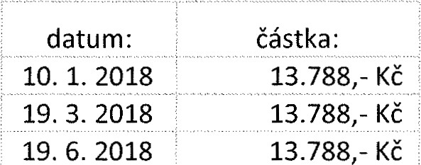
19. 9. 2018 13.787,- Kč
- V následujících pojistných letech bude pojistné placeno za čtvrtletní pojistná období vždy k datu 19. 12., 19, 3., 19.6.,19.9.
Článek VII.

Závěrečná ustanovení
- Pojistná doba
Pojištění se sjednává na dobu jednoho roku.
Pojištění vzniká dne: 19. 12. 2017
Pojištění se sjednává do: 18. 12. 2018
Pojištění se prodlužuje vždy na další rok, pokud pojistník nebo pojistitel nesdělí písemně druhému účastníku smlouvy, nejméně 6 týdnů před uplynutím pojistného roku, že na dalším pojištění nemá zájem.
- Právní vztahy vzniklé z pojištění dle této pojistné smlouvy se řídí českými právními předpisy a případné spory z těchto právních vztahů vzniklé rozhodují české soudy.
- Makléřská doložka
Pojistník pověřil pojišťovacího makléře, Experting spol. s r.o., IČ: 49358481 vedením (řízením) a zpracováním jeho pojistného zájmu. Obchodní styk, který se bude týkat této pojistné smlouvy, bude prováděn výhradně prostřednictvím tohoto makléře, který je oprávněn přijímat a předávat smluvně závazná oznámení, prohlášení a rozhodnutí smluvních stran partnerů. Kopie plné moci nebo smlouvy o spolupráci pojišťovacího makléře je přílohou č. 3této pojistné smlouvy.
- Pojistná smlouva byla vypracována ve 3 stejnopisech, pojistník obdrží 1 vyhotovení, pojišťovací makléř obdrží 1 vyhotovení a pojistitel si ponechá 2 vyhotovení. Tato pojistná smlouva obsahuje 5 stran a 3 přílohy.

- Součástí pojistné smlouvy jsou příslušné pojistné podmínky uvedené v pojistné smlouvě a Přehled poplatků. Aktuální podoba Přehledu poplatků je k dispozici na webových stránkách pojistitele.
- Pojistník potvrzuje, že před uzavřením pojistné smlouvy převzal v listinné nebo, s jeho souhlasem, v jiné textové podobě (na trvalém nosiči dat) veškeré součásti pojistné smlouvy a seznámil se s nimi.
- Pojistník si je vědom, že tyto dokumenty tvoří nedílnou součást pojistné smlouvy a upravují rozsah pojištění, jeho omezení (včetně výluk), práva a povinnosti účastníků pojištění a následky jejich porušení a další podmínky pojištění a pojistník je jimi vázán stejně jako pojistnou smlouvou.
- Pojistník prohlašuje, že má pojistný zájem na pojištění pojištěného, pokud je osobou od něj odlišnou a je schopen to kdykoliv prokázat.
- Pojistník prohlašuje, že rozsah pojištění sjednaný v pojistné smlouvě si zvolil sám. Pokud se tento rozsah liší od zjištěných potřeb pojistníka před uzavřením pojistné smlouvy, pak je tato skutečnost výsledkem optimalizace pojistných nebezpečí a výše pojistného, se kterou pojistník souhlasí a je s ní srozuměn.
- Pojistník souhlasí, aby pojistitel zpracovával a předával jeho osobní údaje členům pojišťovací skupiny Vienna Insurance Group (dále jen spřízněné osoby), v souladu s ust. 55, odst. 5 a 59, písm. a) zákona č. 101/2000 Sb., o ochraně osobních údajů a o změně některých zákonů, v platném znění. Pojistník dále souhlasí, aby pojistitel i spřízněné osoby používali jeho osobní údaje, včetně kontaktů pro elektronickou komunikaci, za účelem zasílání svých obchodních a reklamních sdělení a nabídky služeb.
- Přílohy pojistné smlouvy:
  - Kopie výpisu z obchodního rejstříku
  - VPP, DPP ZPP a doložky dle textu pojistné smlouvy
  - Plná moc makléře
V Praze dne 4. 12. 2017
Česká podnikatelska pojišťovna, a.s., Vienna Insurance Group
Mgr. Jakub Pôbiš Jan S
V Praze dne 4. 12. 2017

EG Engineering, a.s.
Ing. Roman Klobouček jednatel

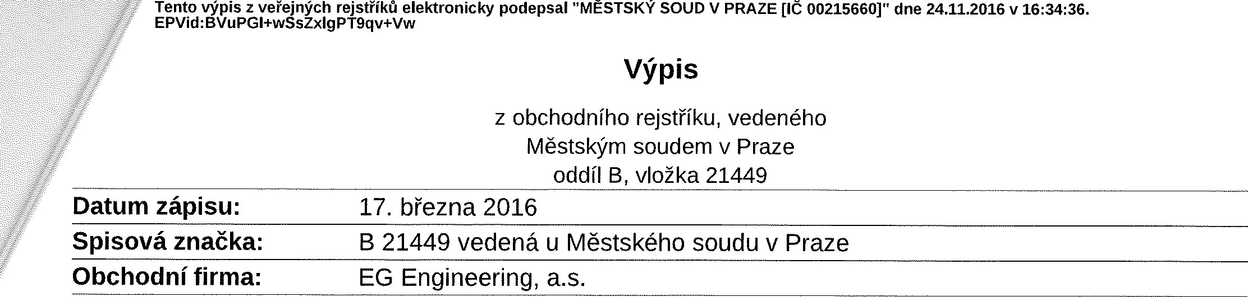
Tento výpis z veřejných rejstříků elektronicky podepsal ”MËSTSKÝ SOUD V PRAZE [IC 00215660]” dne 24.11.2016 v

Výpis
z obchodního rejstříku, vedeného
Městským soudem v Praze oddíl B, vložka 21449
Sídlo: Podvinný mlýn 2178/6, Libeň, 190 OO Praha 9

Identifikační číslo: 049 13 612

Právní forma: Akciová společnost
Předmět podnikání:
Pronájem nemovitostí, bytů a nebytových prostor

Výroba, obchod a služby neuvedené v přílohách 1 až 3 živnostenského zákona

Projektová činnost ve výstavbě
Provádění staveb, jejich změn a odstraňování
Předmět činnosti:
Správa vlastního majetku

Statutární orgán - představenstvo: předseda představenstva:
Ing. ROMAN KLOBOUČEK, MBA, dat. nar. 1. října 1966
Okružní 836, 250 91 Zeleneč
Den vzniku funkce: 7. září 2016
Den vzniku členství: 7. září 2016

člen představenstva:
Bc. PETR KNOBLOCH, dat. nar. 13. dubna 1977
Ke dráze 537/9, Dolní Měcholupy, 109 OO Praha 10
Den vzniku funkce: 7. září 2016
Den vzniku členství: 7. září 2016
člen představenstva: | Ing. ONDŘEJ PERNICA, dat. nar. 13. ledna 1984  Klímova 2063/19, Žabovřesky, 616 00 Brno  Den vzniku funkce: 7. září 2016  Den vzniku členství: 7. září 2016
Počet členů: | 3
Způsob jednání: | Za společnost jedná každý člen představenstva samostatně s výjimkou jednání, jehož předmětem je plnění v hodnotě 5.000.000 Kč a vyšší, kdy jednají dva členové představenstva společně.
Dozorčí rada:
člen dozorčí rady:
Ing. MILOSLAV VYHNAL, dat. nar. 25. prosince 1969
K Babímu dolu 423, 251 69 Velké Popovice
Den vzniku funkce: 7. září 2016
Den vzniku členství: 7. září 2016
Počet členů: | 1
Jediný akcionář: | BONUS PRAHA Investment a.s., IC: 282 14 374  Vinohradská 1511/230, Strašnice, 100 OO Praha 10

Akcie:
Údaje platné ke dni: 24. listopadu 2016 06:39 1/2 oddíl B, vložkä_
20 ks kmenové akcie na jméno v listinné podobě ve jmenovité hodnotě 100 Ov
Kč
Základní kapitál: 2 000 000,- Kč
Splaceno: 100%
Údaje platné ke dni: 24. listopadu 2016 06:39 2/2
b
26884
vydané
Českou komorou autorizovaných inženýrů a techniků činných ve výstavbě podle zákona ČNR č. 360/1992 Sb.

Ing. Jaromír Houska jméno a příjmení
670729/0513 rodné číslo
je autorizovaným technikem
v oboru
technika prostředí staveb, specializace elektrotechnická zařízení
V semamu autorizovaných osob vedeném ČKAIT je veden pod číslem
0009387
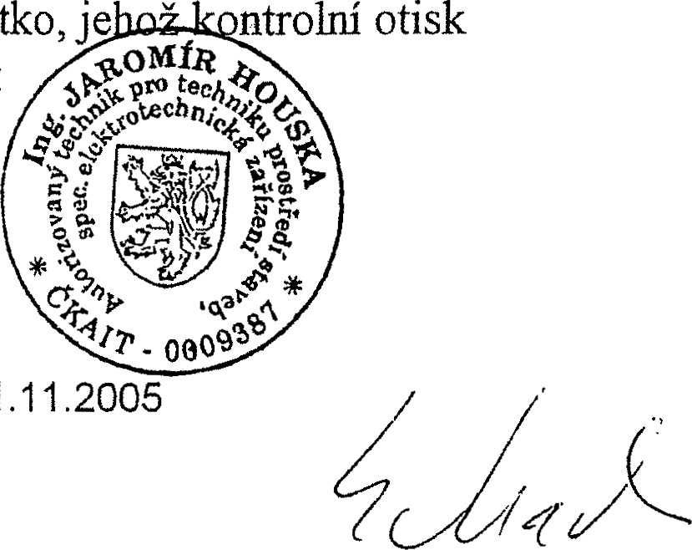
a je oprávněn používat autorizační razítko, je je uveden zde:
ntrolní
otisk
Autorizace je udělena ke dni 1.11.2005

26882
vydané
Českou komorou autorizovaných inženýrů a techniků činných ve výstavbě podle zákona ČNR č. 360/1992 Sb.

Ing. Petr Kalenda jméno a příjmení
660605/1760 rodné číslo
je autorizovaným technikem
v oboru

technika prostředí staveb, specializace elektrotechnická zařízení
V seznamu autorizovaných osob vedeném ČKAIT je veden pod číslem
0009381
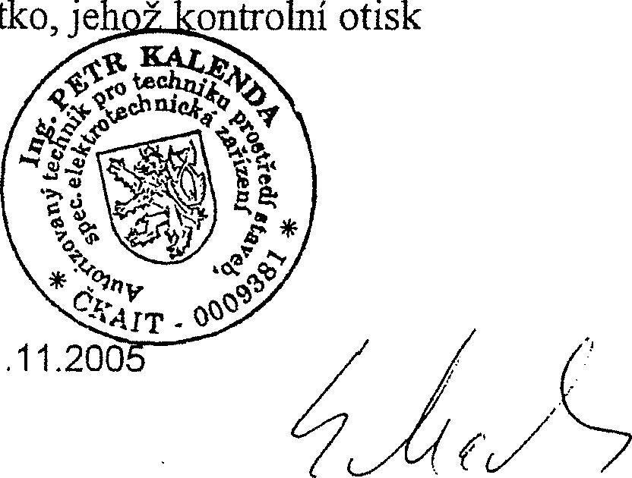
a je oprávněn používat autorizační razítko, jeh je uveden zde:
1.11.200
26871
vydané
Českou komorou autorizovaných inženýrů a techniků činných ve výstavbě podle zákona ČNR č. 360/1992 Sb.

Ing. Marie Medková jméno a příjmení
585518/0584 rodné číslo
je autorizovaným technikem
v oboru

technika prostředí staveb, specializace elektrotechnická zařízení
V semamu autorizovaných osob vedeném ČKAIT je veden pod číslem
0009379
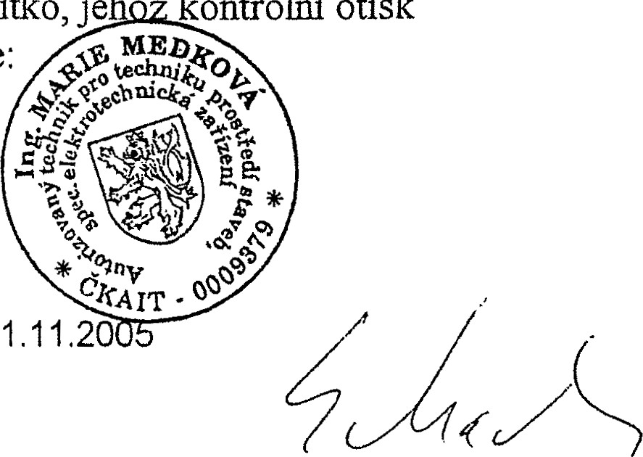
a je oprávněn používat autorizační razítko, je ^{v} kontrolní otisk je uveden zde:
Autorizace je udělena ke dni 1.11.20
26692
vydané
Českou komorou autorizovaných inženýrů a techniků činných ve výstavbě podle zákona ČNR č. 360/1992 Sb.

Ing. František Zvelebil jméno a příjmení
510701/129
rodné číslo
autorizovaným technikem
v oboru

technika prostředí staveb, specializace elektrotechnická zařízení
V seznamu autorizovaných osob vedeném ČKAIT je veden pod číslem
0009378
a je oprávněn používat autorizační razítko, jehož kontrolní otisk je uveden zde: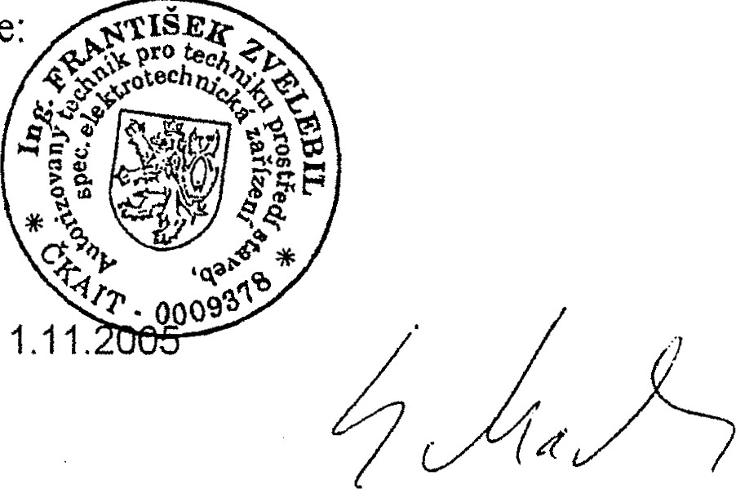

25729
vydané
komorou autorizovaných inženýru a techniků činných ve výstavbě podle zákona ČNR č, 360/1992 Sb
Ing. Petr Hošek inneno a příjnłenł
490610/259
roclné číslo
je autorizovaným inženýrem
v oboru

technologická zařízení staveb
V seznałnll autorizovaných osob vedenénł CKAIT je veclen pod číslełn
0008239
a je oprávněn použív'at autorizační razítko, jehož kontrolní otisk
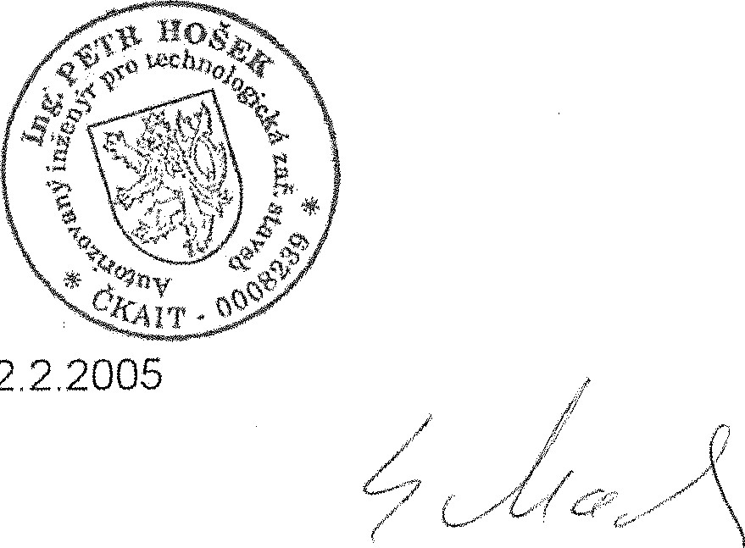
'je uveden zde:
222
Autorizace je udělena ke dni
26883
vydané
Českou komorou autorizovaných inženýrů a techniků činných ve výstavbě podle zákona ČNR č. 360/1992 Sb.

Ing. Jaromír Houska jméno a příjmení
670729/0513 rodné číslo
je autorizovaným inženýrem

v oboru technologická zařízení staveb
V seznamu autorizovaných osob vedeném ČKAIT je veden pod číslem
0009387
a je používat autorizační razítko, jehož kontrolní otisk je uveden zde: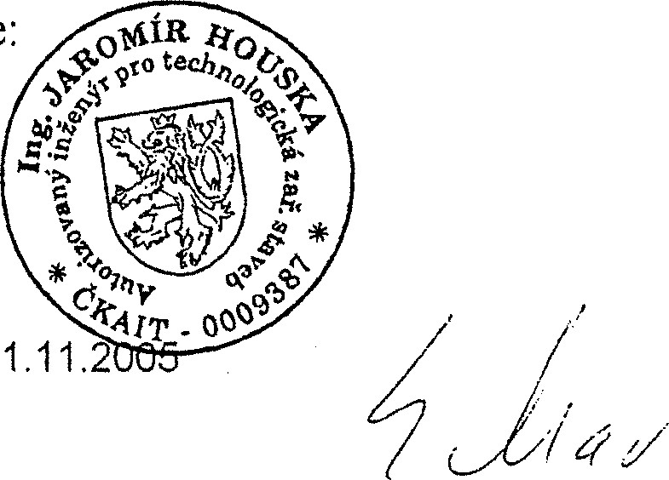
26881
vydané
Českou komorou autorizovaných inženýrů a techniků činných ve výstavbě
podle zákona ČNR č. 360/1992 Sb.
Ing. Petr Kalenda jméno a příjmení
660605/1760 rodné číslo
je autorizovaným inženýrem

v oboru technologická zařízení staveb
V seznamu autorizovaných osob vedeném ČKAIT je veden pod číslem
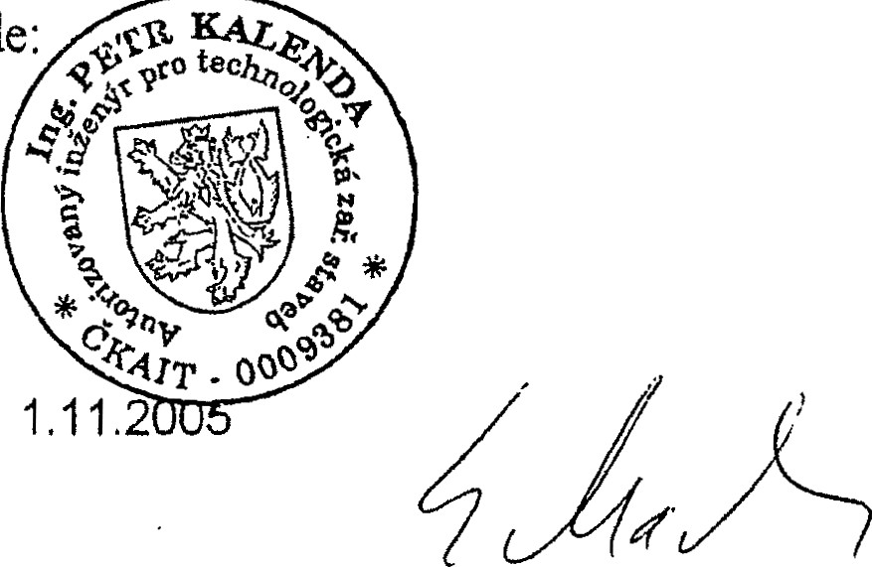
0009381 a je oprávněn používat autorizační razítko, jehož kontrolní otisk je uveden zde:
Autorizace je udělena ke
23708
vydané
Českou komorou autorizovaných inženýrů a techniku činných ve výstavbě
podle zákona ČNR č. 360/1992 Sb.

Ing. Karel Kroupa
jméno a příjmení 471014/156 rodné číslo
je autorizovaným inženýrem
v oboru
technologická zařízení staveb
V seznamu autorizovaných osob vedeném ČKAIT je veden pod číslem 0008229
a je oprávněn používat autorizační razítko, jehož kontrolní otisk je uveden zde: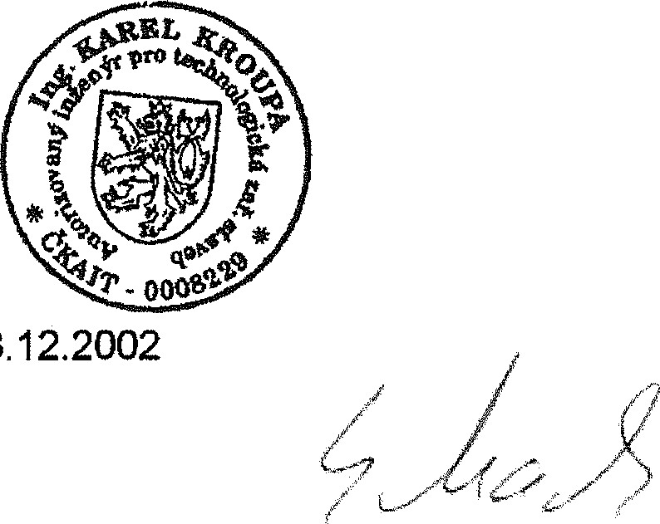
3.12.2002

26870
vydané
Českou komorou autorizovaných inženýrů a techniků činných ve výstavbě
podle zákona ČNR č. 360/1992 Sb.
Ing. Marie Medková jméno a příjmení
585518/0584
rodné číslo
je autorizovaným inženýrem
v oboru technologická zařízení staveb
V seznamu autorizovaných osob vedeném ČKAIT je veden pod číslem
0009379
a je oprávněn používat autorizační razítko, jehož kontrolní otisk je uveden zde:
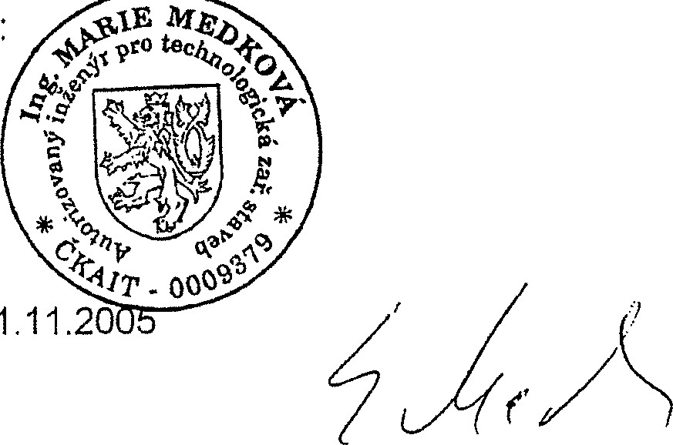
Autorizace je udělena ke dni 1.11.20
26829
vydané
Českou komorou autorizovaných inženýrů a techniků činných ve výstavbě
podle zákona ČNR č. 360/1992 Sb.
Ing. Milan Pěkný jméno a příjmení
550909/0081
rodné číslo
je autorizovaným inženýrem

v oboru technologická zařízení staveb
V seznamu autorizovaných osob vedeném ČKAIT je veden pod číslem
0009385
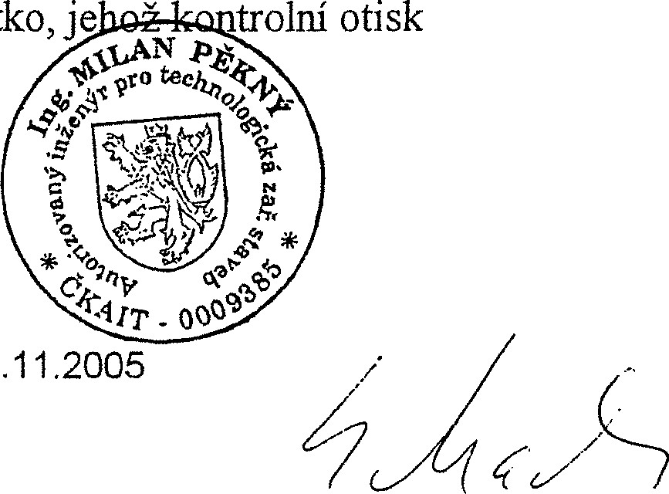
a je oprávněn používat autorizační razítko, je je uveden zde:
1.1
26691
Českou komorou autorizovaných inženýrů a techniků činných ve výstavbě podle zákona ČNR č. 360/1992 Sb.

Ing. František Zvelebil jméno a příjmení
510701/129
rodné číslo
je autorizovaným inženýrem
v oboru technologická zařízení staveb
V seznamu autorizovaných osob vedeném ČKAIT je veden pod číslem
0009378
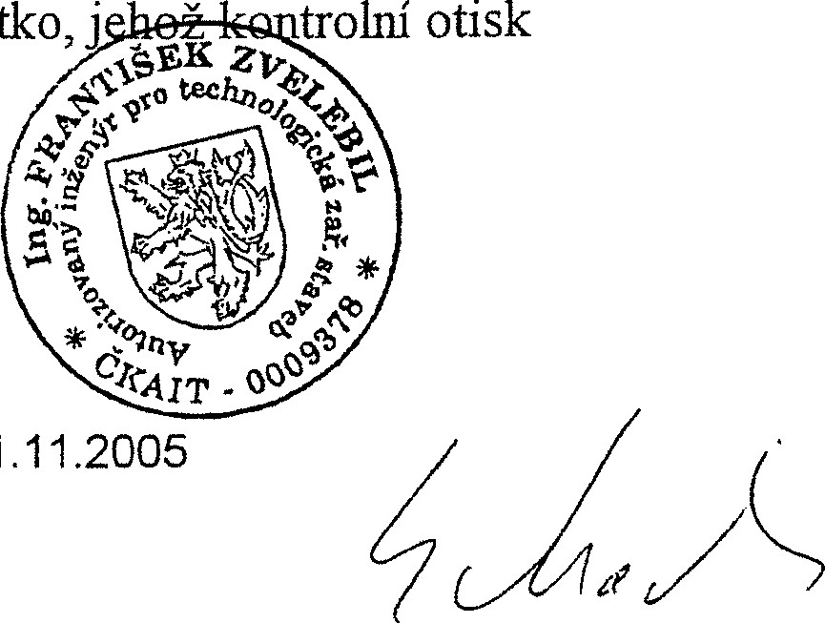
a je oprávněn používat autorizační razítko, j je uveden zde:
Autorizace je udělena ke dni 1.11.2005

Česká podnikatelská pojišťovna, a.s., Vienna Insurance Group
f
VŠEOBECNÉ POJISTNÉ PODMÍNKY
PRO POJIŠTĚNÍ ODPOVĚDNOSTI VPPOD 1/16

OBSAH tyto údaje změnit na základě později uzavřené pojistné smlouvy.
Clánek 1 |  | Úvodní ustanovení | 7.
Článek 2 |  | Předmět pojištění
Článek 3 |  | Územní platnost pojištění
Článek 4 |  | Pojistná smlouva, vznik a změny pojištění | 8.
Článek 5 |  | Práva a povinnosti pojistníka a pojištěného
Článek 6 |  | Práva a povinnost pojistitele
Článek 7 |  | Pojistné a doba trvání pojištění
Clánek 8 |  | Přerušení pojištění
Článek 9 |  | Zánik pojištění
Článek 10 |  | Škodná a pojistná událost | 1.
Článek 1 1 |  | Pojistné plnění, náklady na soudní řízení, zachraňovací náklady
Článek 12 |  | Obecné výluky z pojištění
Článek 13 |  | Přechod práv
Článek 14 |  | Doručování
Článek 15 |  | Zpracování osobních údajů, komunikace | 2.
Článek 16 |  | Výklad pojmů
Článek 17 |  | Závěrečné ustanovení  Článek 1  Úvodní ustanovení | 3.
Pojištění odpovědnosti, které sjednává Česká podnikatelská pojišťov-
na, a.s., Vienna Insurance Group (dále jen pojistitel) se řídí pojistnou smlouvou, těmito Všeobecnými pojistnými podmínkami pro pojištění odpovědnosti VPPOD 1/16 (dále jen VPPOD), příslušnými Doplňkový- |  |  | 4.
mi pojistnými podmínkami (dále jen DPP), příslušnými Zvláštními pojistnými podmínkami (dále jen ZPP) a příslušnými ustanoveními zákona č. 89/2012 Sb., občanského zákoníku, v platném znění. |  |  | 5.
2. Pojištění odpovědnosti je pojištěním škodovým. |  |  | 6.
Článek 2  Předmět pojištění |  |  | 7.
Předmětem pojištění odpovědnosti je právním předpisem stanovená povinnost k náhradě újmy specifikované v příslušných DPP, ZPP nebo v pojistné smlouvě, vznikla-li pojištěnému povinnost k náhradě újmy v rozsahu a ve výši určené zákonem, těmito VPPOD, příslušnými DPP, ZPP a pojistnou smlouvou. |  |  | 8.
Článek 3  Územní platnost pojištění |  |  | 9.
Pojištění odpovědnosti se vztahuje na škodné události, které nastanou na místě uvedeném v příslušných DPP, ZPP nebo v pojistné smlouvě jako územní platnost pojištění. |  |  | 10.
 | Článek 4
 | Pojistná smlouva, vznik a změny pojištění  Pojistnou smlouvou se pojistitel zavazuje vůči pojistníkovi poskytnout třetí osobě pojistné plnění, nastane-li nahodilá událost krytá pojištěním (pojistná událost) a pojistník se zavazuje zaplatit pojistiteli pojistné. |  | 1 1.
2. | Pojistná smlouva vyžaduje písemnou formu, není-li pojištění ujednáno na dobu kratší než jeden rok. Totéž platí i pro všechna právní jednání týkající se pojištění, není-li ujednáno jinak.
3. | Přijal-li pojistník nabídku včasným zaplacením pojistného, ve výši uvedené v nabídce, považuje se písemná forma smlouvy za zachovanou.
4. | Pojištění vzniká prvním dnem následujícím po dni uzavření pojistné smlouvy, nebylo-li dohodnuto, že vznikne již uzavřením pojistné smlouvy nebo později.
5. | V pojistné smlouvě lze ujednat, že pojištění odpovědnosti se vztahuje i na dobu přede dnem uzavření pojistné smlouvy. |  | 2.
6. | Změn v pojistné smlouvě, které mají vliv na výši pojistného nebo rozsah pojištění, lze dosáhnout pouze písemnou dohodou účastníků, ji-
 | nakjsou neplatné. Pro změny v pojistné smlouvě, které nemají vliv na výši pojistného nebo rozsah pojištění, není povinná písemná forma, pojistník může takovou změnu oznámit telefonicky nebo elektronickou poštou, pojistitel může rovněž využít prostředky elektronické komunikace, pokud je pojistník výslovně v pojistné smlouvě neodmítl. |  | 3.
 | Pojistitel může použít adresu trvalého pobytu, resp. sídla, pojistníka i pojištěného uvedenou v pojistné smlouvě ve všech dříve uzavřených pojistných smlouvách. Analogicky může pojistitel v pojistné smlouvě |  | 4.
Není-li ujednáno jinak, platí, že pojistná smlouva a právní vztahy z ní vyplývající se řídí právním řádem Ceské republiky a pro spory z pojistné smlouvy jsou rozhodující příslušné soudy České republiky.
Nedílnou součástí pojistné smlouvy jsou VPPOD, příslušné DPP, případně příslušné ZPP a přílohy k pojistné smlouvě.
Článek 5
Práva a povinnosti pojistníka a pojištěného
Pojistník a pojištěný jsou povinni pravdivě a úplně zodpovědět písemné dotazy pojistitele, které mají význam pro pojistitelovo rozhodnutí, jak ohodnotí pojistné riziko, zda je pojistí a za jakých podmínek. Povinnost se považuje za řádně splněnou, nebylo-li v odpovědi zatajeno nic podstatného.
Pojistník má povinnost bez zbytečného odkladu oznámit pojistiteli všechny změny týkající se sjednaného pojištění. Skutečnosti, o kterých ví, že nastanou, je povinen oznámit již předem.
Pojištěný má povinnost dbát, aby pojistná událost nenastala, zejména nesmí porušovat povinnosti směřující k odvrácení nebo zmenšení nebezpečí ani strpět jejich porušování třetími osobami. Pokud pojistná událost již nastala, je pojištěný povinen učinit taková opatření, aby se vzniklá újma již nezvětšovala.
Pojištěný má povinnost oznámit orgánům činným v trestním řízení újmu, která vznikla za okolností vzbuzujících podezření ze spáchání trestného činu nebo pokusu o něj.
Pojištěný má povinnost poskytnout pojistiteli součinnost potřebnou ke zjištění příčin újmy, podat pravdivá vysvětlení o jejím vzniku a rozsahu a předložit potřebné doklady, které si pojistitel vyžádal.
Pojistník nebo pojištěný má povinnost zabezpečit vůči jinému práva, která na pojistitele přecházejí.
Pojistník nebo pojištěný má povinnost neprodleně pojistiteli oznámit, že v souvislosti se škodnou událostí bylo proti pojištěnému nebo jeho zaměstnanci zahájeno trestní, správní nebo rozhodčí řízení.
Pojistník nebo pojištěný má povinnost bezodkladně sdělit pojistiteli, že poškozený uplatňuje právo na náhradu újmy přímo proti němu nebo u soudu nebo u jiného příslušného orgánu. V řízení o náhradě újmy ze škodné události je pojistník nebo pojištěný povinen postupovat v souladu s pokyny pojistitele, zejména má pojištěný povinnost nepřistoupit na jakékoliv vyrovnání bez předchozího souhlasu pojistitele. Pojistník nebo pojištěný má povinnost oznámit pojistiteli bez zbytečného odkladu, že uzavřel další pojištění proti témuž pojistnému nebezpečí, uvést ostatní pojistitele a limity pojistného plnění ujednané v ostatních pojistných smlouvách.
Pojistník nebo pojištěný nesmí bez pojistitelova souhlasu učinit nic, co zvyšuje pojistné nebezpečí, ani to třetí osobě dovolit; zjistí-li až dodatečně, že bez pojistitelova souhlasu dopustil, že se pojistné nebezpečí zvýšilo, pojistiteli to bez zbytečného odkladu oznámí. Je-li pojištěno cizí pojistné riziko, má tuto povinnost pojištěný.
Je-li pojistníkem ve sjednaném pojištění spotřebitel, má právo na tzv. mimosoudní řešení spotřebitelského sporu vzniklého ze sjednaného pojištění. Věcně příslušným orgánem mimosoudního řešení spotřebitelských sporů je Česká obchodní inspekce (internetová adresa České obchodní inspekce: www.coi.cz).
Článek 6
Práva a povinnosti pojistitele
Pojistitel je povinen předat pojistníkovi pojistnou smlouvu včetně pojistných podmínek a veškeré přílohy k pojistné smlouvě. Dojde-li ke ztrátě, poškození či zničení pojistné smlouvy, vydá pojistitel na žádost a náklady pojistníka druhopis pojistné smlouvy.
Pojistitel je povinen v případě uzavření pojistné smlouvy formou obchodu na dálku neprodleně po uzavření pojistné smlouvy předat či odeslat dohodnutým komunikačním prostředkem pojistnou smlouvu včetně pojistných podmínek a veškeré přílohy k pojistné smlouvě.
Pojistitel je povinen v případě vzniku pojistné události dohodnout s pojištěným další postup a vyžádat si potřebné doklady. Bez zbytečného odkladu provést šetření nutné ke zjištění existence a rozsahu povinnosti plnit a sdělit výsledky osobě, která uplatnila právo na pojistné
Pojistitel je povinen umožnit pojistníkovi a pojištěnému nahlédnout do podkladů pojistitele týkajících se šetřené škodné události a pořídit si jejich kopie.

VPPOD Česká podnikatelská pojišťovna, a. s., Vienna Insurance Group
DOPLŇKOVÉ POJISTNÉ PODMÍNKY
PRO POJIŠTĚNÍ ODPOVĚDNOSTI
PODNIKATELE DPPOP P 1/16
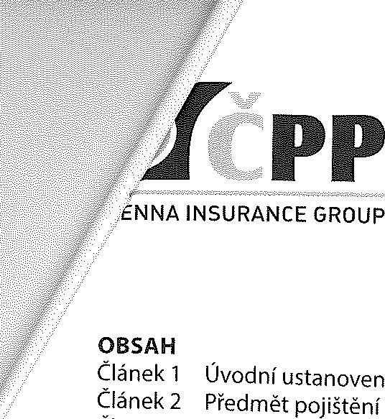
OBSAH Článek 4

Clánek 1 Úvodní ustanovení Územní platnost pojištění
Článek 3 Rozsah pojistného krytí |  | Pojištění odpovědnosti podnikatele se vztahuje na škodné události, které
Článek 4 Územní platnost pojištění  Článek 5 Pojistné plnění, pojistný princip  Článek 6 Speciální výluky z pojištění |  | nastanou na území České republiky, není-li v pojistné smlouvě ujednáno
článek 7 Výklad pojmů |  |  | Článek 5
Článek 8 Závěrečné ustanovení |  |  | Pojistné plnění, pojistný princip
 | Článek 1 |  | Pojistná plnění vyplacená ze všech pojistných událostí nastalých
 | Úvodní ustanovení |  | v průběhu jednoho pojistného roku nesmí přesáhnout dvojnásobek limitu pojistného plnění sjednaného v pojistné smlouvě, není-li ujednáno v pojistné smlouvě jinak.  Mělo-li porušení povinností (pojistníka nebo pojištěného) uvedených ve VPPOD, v těchto DPPOP nebo v příslušných ZPP vliv na vznik pojistné události, její průběh, na zvětšení rozsahu jejích následků nebo na zjištění či určení výše pojistného plnění, má pojistitel právo snížit pojistné plnění úměrně k tomu, jaký vliv mělo toto porušení na rozsah pojistitelovy povinnosti plnit.  Předpokladem vzniku práva na pojistné plnění je skutečnost, že ke škodné události došlo v době trvání pojištění a pojištěný za újmu odpovídá v důsledku svého jednání nebo vztahu z tohoto jednání vyplývajícího, není-li v pojistné smlouvě ujednáno jinak.
Clánek 2 Předmět pojištění
Článek 6
Speciální výluky z pojištění
Pojištění odpovědnosti podnikatele se nevztahuje na povinnost pojištěného nahradit poškozenému újmu vzniklou v souvislosti s vlastnictvím či oprávněným užíváním zchátralých nebo neudržovaných nemovitých věcí včetně jejich součástí a příslušenství.
Pojištění odpovědnosti podnikatele se nevztahuje, pokud tak není ujednáno příslušnými ZPP nebo v pojistné smlouvě, na povinnost pojištěného nahradit poškozenému újmu vzniklou:
- na převzaté věci nebo na převzaté přepravované věci;
- v souvislosti s plněním závazku vyplývajícího ze smlouvy o přepravě nebo ze smlouvy o obstarání přepravy;
- na nehmotném majetku;
- na přirozených právech člověka nesouvisejících s újmou při ublížení na zdraví a při usmrcení;
- informací nebo radou;
- v souvislosti s činností, u které právní předpis ukládá povinnost uzavřít pojištění odpovědnosti;
- zavlečením, rozšířením nebo přenosem nakažlivé choroby lidí, zvířat nebo rostlin.
Pojistitel neposkytne pojistné plnění za újmu vzniklou:

Pojištění odpovědnosti podnikatele, které sjednává Česká podnikatelská pojišťovna, a. s., Vienna Insurance Group (dále jen pojistitel) se řídí pojistnou smlouvou, Všeobecnými pojistnými podmínkami pro pojištění odpovědnosti VPPOD 1/16 (dále jen VPPOD), těmito Doplňkovými pojistnými podmínkami pro pojištění odpovědnosti podnikatele DPPOP P 1/16 (dále jen DPPOP), příslušnými Zvláštními pojistnými podmínkami (dále jen ZPP) a příslušnými ustanoveními zákona
č. 89/2012 Sb., občanského zákoníku, v platném znění.
2. Nestanoví-li tyto DPPOP jinak, platí příslušná ustanovení VPPOD.
Článek 2
Předmět pojištění
1 . Předmětem pojištění odpovědnosti podnikatele je právním předpisem stanovená povinnost pojištěného nahradit poškozenému dále specifikovanou újmu, vznikla-li pojištěnému povinnost k její náhradě v souvislosti s:
- činností pojištěného specifikovanou v pojistné smlouvě;
- vlastnictvím, držbou nebo jiným oprávněným užíváním nemovité věci, pokud slouží k výkonu činnosti pojištěného uvedené v pojistné smlouvě;
- vadou výrobku, jež byl uveden na trh nebo vadou poskytnuté práce, jež se projeví po jejím předání, pouze však je-li tak v pojistné smlouvě ujednáno.
Článek 3
Rozsah pojistného krytí
Pojištění odpovědnosti podnikatele se vztahuje na právním předpisem stanovenou povinnost pojištěného nahradit poškozenému:
- majetkovou újmu na jmění včetně následné finanční újmy z toho vyplývající, a to do výše limitu pojistného plnění sjednaného v pojistné smlouvě;
- čistou finanční újmu, a to do výše 10 % z limitu pojistného plnění sjednaného v pojistné smlouvě;
- újmu při ublížení na zdraví a při usmrcení, újmu na přirozených právech člověka související s újmou při ublížení na zdraví a při usmrcení včetně následné finanční újmy z toho vyplývající, a to do výše limitu pojistného plnění sjednaného v pojistné smlouvě.
Pojištění odpovědnosti podnikatele se rovněž vztahuje na právním předpisem stanovenou povinnost pojištěného nahradit zaměstnanci majetkovou újmu, která mu byla způsobena při plnění pracovních úkolů nebo v přímé souvislosti s nimi, vznikla-li pojištěnému povinnost k její náhradě.
2. Pojištění odpovědnosti podnikatele se dále vztahuje:
- na náhradu nákladů léčení vynaložených zdravotní pojišťovnou na zdravotní péči poskytovanou poškozenému v důsledku zaviněného protiprávního jednání pojištěného, jestliže z újmy při ublížení na zdraví a při usmrcení, ke které se tyto náklady vážou, vznikl nárok na pojistné plnění;
- na náhradu nákladů léčení vynaložených zdravotní pojišťovnou na zdravotní péči poskytovanou zaměstnanci pojištěného, který utrpěl újmu při ublížení na zdraví nebo při usmrcení v důsledku pracovního úrazu nebo nemoci z povolání;
- na náhradu regresních nároků uplatněných orgánem nemocenského pojištění v souvislosti s újmou při ublížení na zdraví nebo při usmrcení poškozeného, jestliže z újmy při ublížení na zdraví nebo při usmrcení, ke které se tyto náklady vážou, vznikl nárok na pojistné plnění.
2.
3.
2.
3.
- osobám blízkým pojištěnému;
- spolupojištěným právnickým nebo fyzickým osobám, osobám jim blízkým nebo osobám, které s nimi trvale žijí ve společné domácnosti;
- společníkům pojištěného, osobám jim blízkým nebo osobám, které s nimi trvale žijí ve společné domácnosti;
- právnické osobě, ve které má pojištěný nebo osoby jemu blízké majetkovou účast;
- právnické osobě, ve které pojištěný vykonává funkci statutárního orgánu.
článek 7
Výklad pojmů
Pro účely tohoto pojištění se rozumí:
1 . Čistou finanční újmou majetková újma na jmění (škoda na jmění), která vznikla jinak než jeho poškozením, zničením nebo pohřešováním a nemá původ v předcházející majetkové újmě na jmění.
- Informací nebo radou poskytnutí neúplné nebo nesprávné informace nebo škodlivé rady za odměnu tím, kdo se hlásí jako příslušník určitého stavu nebo povolání k odbornému výkonu nebo jinak vystupuje jako odborník, pokud informaci nebo radu poskytne v záležitosti svého vědění nebo dovednosti.
DPPOP
- Jměním souhrn majetku (hmotný a nehmotný majetek) a dluhů patřící jedné právnické nebo fyzické osobě. Hmotný majetek je hmotná věc, jež je ovladatelnou částí vnějšího světa, a která má povahu samostatného předmětu (věc movitá a věc nemovitá). Nehmotný majetek jsou práva, jejichž povaha to připouští, a jiné věci bez hmotné podstaty, například absolutní majetková práva (vlastnická práva, věcná práva k cizím věcem, zástavní právo, dědické právo a další), relativní majetková práva (práva ze smlouvy, autorská práva a další) a další.
- Majetkovou újmou na jmění újma na jmění (škoda), která vznikla jeho poškozením, zničením nebo pohřešováním.
- Nemovitými věcmi pozemky, podzemní stavby se samostatným účelovým určením a stavby zřízené na pozemku, který není ve vlastnictví pojištěného, včetně jejich součástí a příslušenství.
- Neudržovanými a zchátralými nemovitými věcmi nemovité věci,
u nichž jsou v dobrém technickém stavu rozhodující konstrukční sys-
témy, ale v důsledku zanedbání údržby lze předpokládat, že jejich stav se bude zhoršovat (např. podmáčení objektu, zatékání do objektu, chybějící dveře nebo okna a přetěžování konstrukce objektu), a nebo stavby s poruchami a vadami na hlavních konstrukčních prvcích jako například trhliny v nosných stěnách nebo na nosném skeletu, propadlé, prohnilé či škůdci napadené konstrukce krovů, trvalé deformace stropních a schodišťových konstrukcí a další.
- Osobou blízkou příbuzný v řadě přímé, sourozenec, manžel nebo partner a další osoby v poměru rodinném či obdobném, osoby švagřené nebo osoby, které spolu trvale žijí.
- Pojistným rokem doba dvanácti měsíců po sobě jdoucích; první pojistný rok začíná dnem určeným v pojistné smlouvě jako počátek po-
- Pozemkem:
  - ohraničený prostor, na kterém je stavba umístěna a je s ním pevně spojena;
  - ohraničený prostor přináležející k jinému ohraničenému prostoru, na kterém je stavba umístěna, případně ohraničený prostor s těmi* to ohraničenými prostory sousedící a spolu tvořící jeden ohraničený prostor náležející jedné fyzické nebo právnické osobě;
  - ohraničený prostor určený k výstavbě (stavební pozemek). Pozemek musí být označen parcelním číslem pozemku nebo číslem stavební parcely.
1 0. Převzatou věcí věc movitá, která není ve vlastnictví pojištěného, kterou však pojištěný převzal, a má být předmětem jeho závazku, tj.
- věc, kterou pojištěný převzal za účelem provedení objednané činnosti (zpracování, oprava, úprava, úschova, prodej, uskladnění, apod.),
- věc, kterou pojištěný převzal do oprávněného užívání.
Za převzatou věc se nepovažuje majetek, který pojištěný převzal za účelem splnění závazku vyplývajícího ze smlouvy o přepravě nebo smlouvy o obstarání přepravy.
1 1 . Přirozenými právy člověka základní lidská práva a svobody chráněné Listinou základních práv a svobod České republiky upravené první
DPPOP 2 částí zákona č. 89/2012 Sb., občanského zákoníku v platn'Qim příklad právo na život, právo na lidskou důstojnost a osob^{S}e vo na dobrou pověst, právo na ochranu před neoprávněnýrtĺ„, do soukromého a rodinného života, právo vlastnit majetek a
1 2. Součástí pozemku prostor nad i pod povrchem, stavba včetnk%, součástí a příslušenství s výjimkou staveb dočasných, včetně toR:
je zapuštěno v pozemku nebo upevněno ve zdech; dále i rostlin't na něm vzešlé.
1 3. Součástí stavby vše, co k ní podle její povahy náleží a co nemůže byt odděleno, aniž se tím stavba znehodnotí.
1 4. Společnou domácností domácnost tvořená fyzickými osobami, které spolu trvale žijí a společně uhrazují náklady na své potřeby (splněny musí být současně obě tyto podmínky).
1 5. Stavbou dočasnou objekt a zařízení sloužící účastníkům výstavby v době provádění stavby k provozním a sociálním účelům, umístěné na pozemku, který je zajištěn souvislým nepoškozeným oplocením s min. výškou 150 cm, s vraty uzamčenými minimálně jedním funkčním zámkem.
1 6. Stavbou veškerá stavební díla včetně jejich součástí a příslušenství, která vznikají stavební nebo montážní technologií bez zřetele na jejich stavebně technické provedení, použité stavební výrobky, materiály a konstrukce, na účel využití a dobu trvání:
- stavba zřízená na pozemku ve vlastnictví pojištěného;
- stavba zřízená na pozemku, která není ve vlastnictví pojištěného;
- jiná zařízení (vedlejší stavba, drobná stavba, stavba ve výstavbě).
1 7. Stavbou drobnou přízemní stavba, která plní doplňkovou funkci k pojištěné stavbě a neslouží k bydlení, zastavěná plocha je do 16 rn ² výška činí maximálně 4,5 m a hloubka podzemní stavby nepřesahuje
1 8. Stavbou vedlejší stavba, která tvoří příslušenství stavby hlavní nebo doplňuje užívání pozemku a jejíž zastavěná plocha nepřesahuje 100 m ² (například garáž, stodola, oplocení, opěrná zeď, bazén, studna, septik, kůlna, plynový zásobník, fotovoltaická elektrárna a jiné).
1 9. Stavbou ve výstavbě nově zahajovaná, rozestavěná nebo rekonstruovaná stavba.
20. Újmou při ublížení na zdraví a při usmrcení majetková a nemajetková újma při ublížení na zdraví a při usmrcení včetně duševní útrapy, rovněž i duševní útrapy vzniklé manželu, rodiči, dítěti nebo jiné osobě blízké.
Článek 8
Závěrečné ustanovení
Tyto DPPOP nabývají účinnosti dnem 1. dubna 2016.

pojišťovna, a. s., Vienna Insurance Group

ZVLÁŠTNÍ POJISTNÉ PODMÍNKY
PRO POJIŠTĚNÍ ODPOVĚDNOSTI
AUTORIZOVANÝCH ARCHITEKTŮ, AUTORIZOVANÝCH INŽENÝRŮ A TECHNIKŮ ČINNÝCH VE VÝSTAVBĚ
ZPPARCH P 1/16
OBSAH |  |  | Článek 5
Článek 1 Úvodní ustanovení Článek 2 Předmět pojištění |  |  | Pojistné plnění, pojistný princip
Článek 3 Rozsah pojistného krytí, pojištěné osoby |  |  | Pojistná plnění vyplacená ze všech pojistných událostí nastalých
Článek 4 Územní platnost pojištění |  |  | v průběhu jednoho pojistného roku nesmí přesáhnout výši limitu
Článek 5 Pojistné plnění, pojistný princip |  |  | pojistného plnění sjednaného v pojistné smlouvě, není-li v pojistné
Článek 6 Práva a povinnost pojistníka a pojištěného |  |  | smlouvě ujednáno jinak.
Článek 7 Speciální výluky z pojištění |  | 2. | Předpokladem vzniku práva na pojistné plnění je skutečnost, že pojiš-
Článek 8 Výklad pojmů |  |  | těný za újmu odpovídá v důsledku svého jednání nebo vztahu z doby
Článek 9 Závěrečné ustanovení |  |  | trvání pojištění a dále že:  - příčina škodné události nastala během trvání pojištění;  - ke škodné události došlo v době trvání pojištění;
 | Článek 1 |  | c) v době platnosti pojištění bylo pojištěnému poprvé doručeno pí-
 | Úvodní ustanovení |  | semné uplatnění nároku poškozeného na náhradu újmy;  d) pokud je tak v pojistné smlouvě ujednáno, pojistná ochrana se
1. | Pojištění odpovědnosti, které sjednává Česká podnikatelská pojišťov- |  | rozšiřuje i na případy, kdy příčina škodné události a vznik škodné události nastala v době před počátkem pojištění, za podmínky,
 | na, a. s., Vienna Insurance Group (dále jen pojistitel) se řídí pojistnou |  | že škodná událost nebo její příčina nebyla pojištěnému známa
 | smlouvou, Všeobecnými pojistnými podmínkami pro pojištění odpo- |  | v době sjednání pojištění.
 | vědnosti VPPOD 1/1 6 (dále jen VPPOD), Doplňkovými pojistnými pod- |  | Všechny podmínky musí být splněny současně.
 | mínkami pro pojištění odpovědnosti podnikatele DPPOP P 1/1 6 (dále jen DPPOP), těmito Zvláštními pojistnými podmínkami pro pojištění
 | odpovědnosti autorizovaných architektů, autorizovaných inženýrů |  | Článek 6
 | a techniků činných ve výstavbě ZPPARCH P 1/16 (dále jen ZPPARCH), příslušnými ustanoveními zákona č. 89/2012 Sb., občanského zákoní- |  | Práva a povinnosti pojistníka a pojištěného
 | ku, v platném znění a příslušnými ustanoveními zákona č. 360/1992 | Vedle povinností stanovených právními předpisy, VPPOD, DPPOP a pojist-
 | Sb., o výkonu povolání autorizovaných architektů a o výkonu povolání | nou smlouvou má pojistník nebo pojištěný tyto další povinnosti:
 | autorizovaných inženýrů a techniků činných ve výstavbě, v platném | a) při sjednání pojištění předložit pojistiteli osvědčení o zápisu do sezna-
 | znění. | mu autorizovaných architektů, autorizovaných inženýrů a techniků
2. | Nestanoví-li tyto ZPPARCH jinak, platí příslušná ustanovení VPPOD | činných ve výstavbě vedených Českou komorou autorizovaných ar-
 | a DPPOP. | chitektů nebo Českou komorou autorizovaných inženýrů a techniků činných ve výstavbě;  b) oznámit pojistiteli zahájení disciplinárního řízení s pojištěným a infor-
 | Článek 2 | movat pojistitele o jeho výsledku nebo oznámit pojistiteli pozastavení
 | Předmět pojištění | výkonu činnosti nebo vyškrtnutí z příslušného seznamu vedeného Českou komorou autorizovaných architektů nebo Ceskou komorou
Předmětem pojištění odpovědnosti autorizovaných architektů, autorizovaných inženýrů a techniků činných ve výstavbě je povinnost pojištěného |  | autorizovaných inženýrů a technikü činných ve výstavbě.
nahradit poškozenému dále specifikovanou újmu, vznikla-li pojištěnému |  | Článek 7
povinnost k její náhradě v souvislosti s:  a) činností, u které právní předpis ukládá povinnost uzavřít pojištění |  | Speciální výluky z pojištění
(dále jen výkon činnosti autorizované osoby); |  | Pojištění se nevztahuje na povinnost pojištěného nahradit poškozenému
b) poskytnutím informace nebo rady při výkonu činnosti autorizované |  | újmu vzniklou:
osoby. |  | - schodkem na finančních hodnotách, jejíž správou byl pojištěný pověřen;  - porušením povinnosti zachovávat mlčenlivost o všech skutečnostech,
Článek 3 |  | o kterých se pojištěný nebo jeho zaměstnanci dozvěděli při poskyto-
Rozsah pojistného krytí, pojištěné osoby |  | vání výkonu činnosti autorizované osoby;  c) vědomým odchýlením se od zákona nebo jiného předpisu, od příkazu
Pojištění odpovědnosti autorizovaných architektů, autorizovaných in- |  | klienta nebo vědomým porušením jiné povinnosti;
ženýrů a techniků činných ve výstavbě se vztahuje na právním předpi- |  | d) nedodržením lhůt dohodnutých s klientem včetně lhůt stanovených
sem stanovenou povinnost pojištěného nahradit poškozenému újmu |  | právním předpisem;
v rozsahu článku 3 DPPOP. Odchylně od článku 3, odst. 1, písm. b) |  | e) v době, kdy pojištěný ještě nebyl jmenovaný nebo zapsaný v seznamu
DPPOP se pojištění čisté finanční újmy sjednává s limitem plněním ve |  | vedeném příslušnou komorou, nebo kdy byl již odvolaný nebo vyškrt-
výši limitu plnění sjednaného v pojistné smlouvě.  2. Pojištění se vztahuje na autorizované osoby vykonávající činnosti, |  | nutý ze seznamu vedeného příslušnou komorou.
pro které jim byla udělena autorizace ve smyslu příslušného právního |  | Článek 8
předpisu a jsou zapsané v seznamu vedeném Českou komorou autorizovaných architektů nebo Českou komorou autorizovaných inženýrů |  | Výklad pojmů
a techniků činných ve výstavbě. Pojištění se rovněž vztahuje na všech- |  | Pro účely tohoto pojištění se rozumí:
ny zaměstnance pojištěného.  Článek 4 |  | Autorizovanou osobou autorizovaný architekt, autorizovaný inženýr, autorizovaný technik ve smyslu příslušného právního předpisu.
Územníplatnost pojištění |  | Článek 9
Závěrečné ustanovení Pojištění se vztahuje na škodné události, které nastanou na území České republiky, není-li ujednáno jinak. Tyto ZPPARCH nabývají účinnosti dnem 1. dubna 2016.

